**Recursos utilizados no roteiro**

1. **Destaque**

O recurso é usado para chamar a atenção do cliente, podendo apresentar conceitos relevantes, conclusões curtas e provocativas ou convites à reflexão.

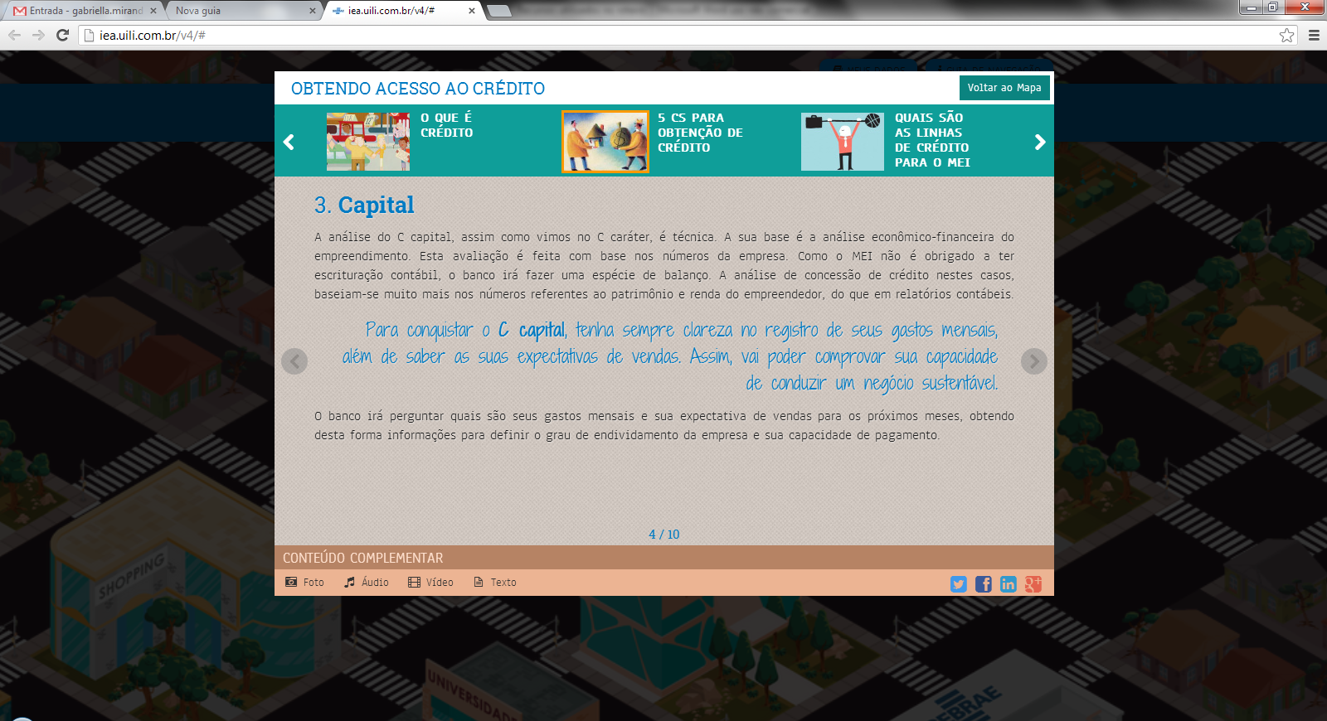

Além de ter um formato diferenciado (fonte, tamanho e cor), o **destaque** deve entrar na tela com o efeito Pulse, visto aqui: <http://daneden.me/animate>.

1. **Tooltip**

O recurso é usado para adicionar informação extra sobre um termo do conteúdo.

O termo deve apresentar algum destaque para que o cliente perceba que deve clicar sobre ele. Ao fazer isso, o cliente abre uma pequena caixa com a informação extra.

Ver exemplo em <http://foundation.zurb.com/docs/components/tooltips.html>.

Importante!

* Roteiro: Como o **tooltip** apresenta informação extra, só pode conter informações que, caso não sejam lidas, não acarretarão prejuízos à compreensão do cliente.
* Produção: O **tooltip** não deve ser acionado por mouseover e sim por clique.

1. **Dropdown**

O recurso é usado para apresentar uma lista fechada de itens e explicar cada um deles, abrindo-os.

Funciona como uma sanfona, empurrando o item seguinte para baixo quando se abre a explicação e recolhendo-o quando a mesma é fechada.

Ver exemplo **Content Dropdown** em <http://foundation.zurb.com/docs/components/dropdown.html>.

1. **Tabs**

Assim como o recurso dropdown, este é usado para apresentar uma sequência de itens. Aqui, eles são dispostos lado a lado e a navegação entre eles se dá por abas.

Ver exemplo em <http://foundation.zurb.com/docs/components/section.html>, com foco no terceiro exemplo:

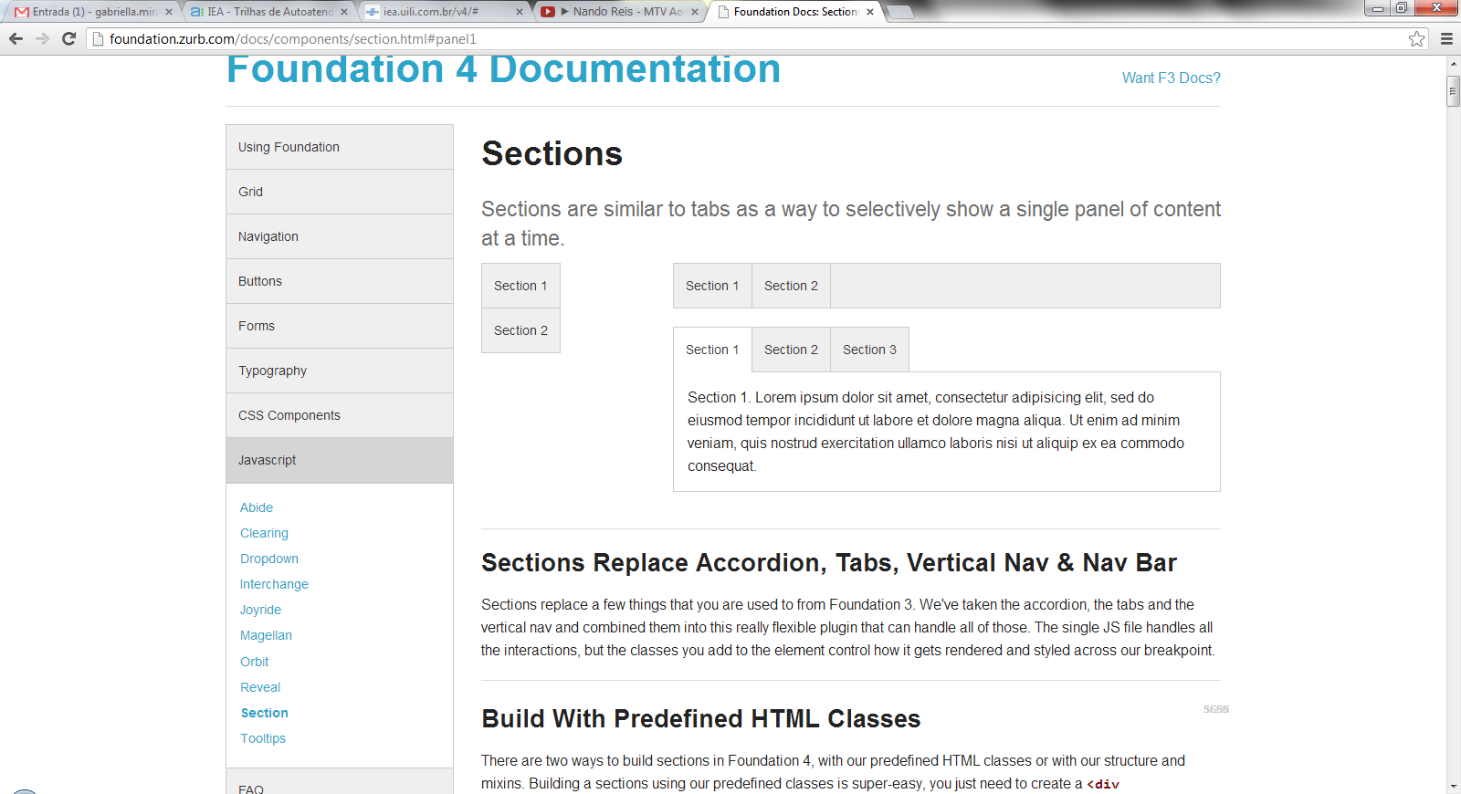

1. **Galeria**

O recurso é usado para apresentar uma sequência de imagens e conteúdos em navegação lateral, com setas à esquerda e à direita.

Ver exemplo em <http://foundation.zurb.com/docs/components/orbit.html>.